Комунальне некомерційне підприємство «Сервісний офіс «Ветеран» Криворізької міської ради (надалі - Підприємство) створено рішенням Криворізької міської ради від 27.09.2023№ 2203 «Про створення Комунального некомерційного підприємства «Сервісний офіс Ветеран» Криворізької міської ради

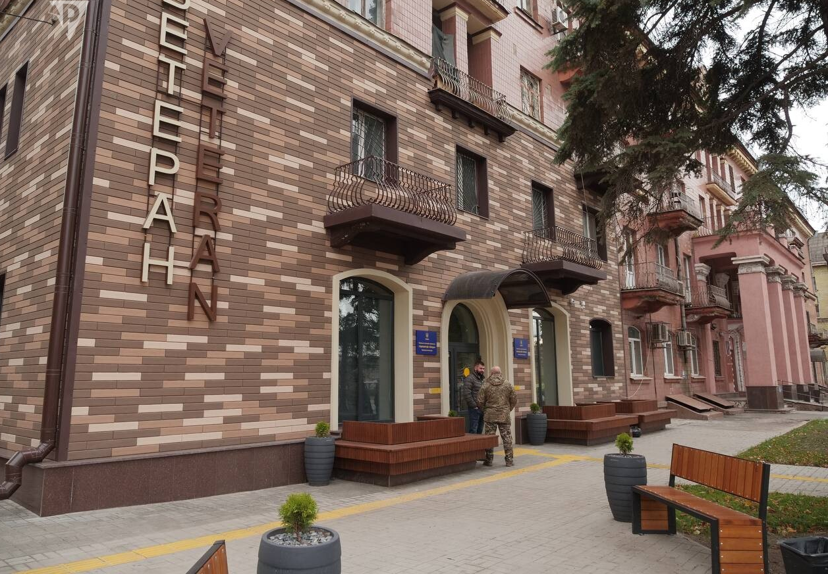 пр –т Металургів,16
Очолює Комунальне некомерційне підприємство «Сервісний офіс «Ветеран» Ольга Стецька-Цабак, яка сама пройшла нелегкий бойовий шлях, захищаючи незалежність нашої Держави від збройної агресії російської федерації.

Підприємство створене з метою надання послуги ветеранам з підтримки переходу від військової служби до цивільного життя, їх соціалізація, адаптація.

Цільова аудиторія:

- ветерани та ветеранки, члени їх родин;
- члени сімей загиблих (померлих) Захисників і Захисниць України;
- родини військовополонених та зниклих безвісті.

На базі Офісу з грудня 2024 року працюють досвідчені фахівці із супроводу ветеранів і демобілізованих осіб, психолог та юрист.

Послуги, які надаються:
- супровід ветерана (допомога у вирішенні проблемних питань);
- психологічна підтримка (допомога в розв'язанні особистих проблем, подоланні емоційних труднощів або зміні негативних психічних станів);
- юридична допомога (правова допомога та поради щодо конкретного правового питання чи проблеми);
- інформаційна, консультаційна допомога;
- комунікація з суб’єктами надання публічних (електронних публічних) послуг щодо процедури подання та супроводження документів для отримання пільг, гарантій, реалізації прав.

На ветеранів чекаємо у робочі дні з понеділка по п’ятницю з 8.00 до 16.30 за адресою: пр. Металургів, 16.

Вам запропонують в комфортних умовах спілкування із фахівцем щодо ваших проблем. Навіть якщо у вас немає проблем, вас уважно вислухають і це допоможе вам упевнитися в своїх планах, силах.

Гаряча лінія: 098 605 20 25
095 050 96 07.

Сторінки установи в соціальних мережах:
Фейсбук: https://www.facebook.com/profile.php?id=61557826441411
Telegram: https://t.me/ofis_veteran_kr

